**20240320| 小六班**



Daily life

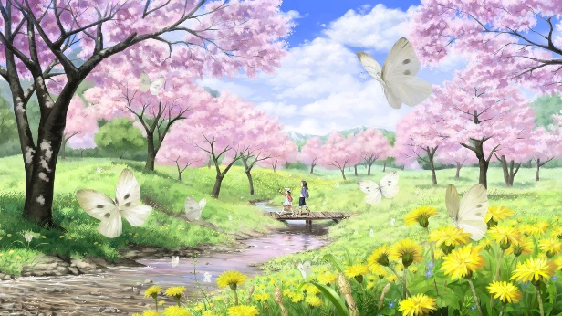

**「来园情况」**

今天是星期三，阳光明媚，天气晴朗！恰逢春分，孩子们的精气神更加饱满，个个开心的入园啦！

今天共来园19人，1人请假。期待她早日康复哦！

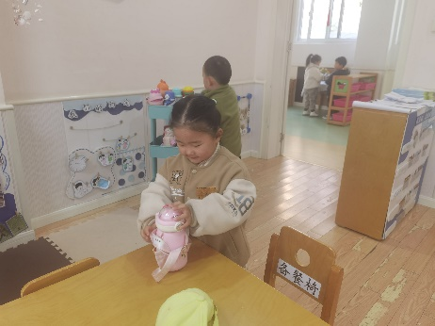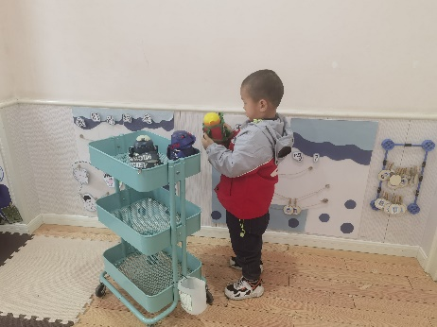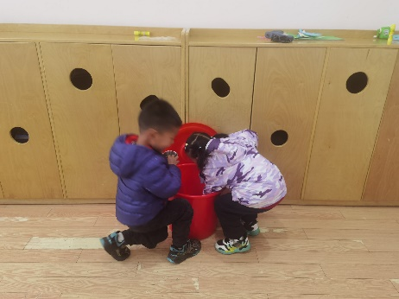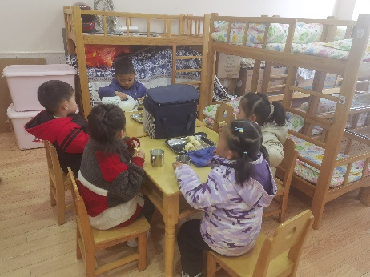 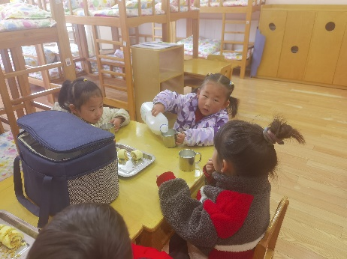

**「日常生活观察」**

|  |  |  |  |  |  |  |  |  |
| --- | --- | --- | --- | --- | --- | --- | --- | --- |
| **序号** | **姓名** | **入园情绪** | **早点** | **午餐** | | | **午睡** | **午点** |
| **饭** | **菜** | **汤** |
| 1 | 方张羽 | √ | √ | √ | √ | √ | √ | ⭕ |
| 2 | 王韵涵 | √ | √ | √ | √ | √ | √ | √ |
| 3 | 杨子熠 | √ | √ | ⭕ | ⭕ | √ | √ | ⭕ |
| 4 | 程桢雯 | √ | √ | √ | √ | √ | √ | ⭕ |
| 5 | 林清姝 | √ | √ | √ | √ | √ | √ | √ |
| 6 | 南羽晞 | √ | √ | √ | √ | √ | √ | √ |
| 7 | 郭慕芸 | √ | √ | √ | √ | √ | √ | √ |
| 8 | 马筱萌 | 请假 |  |  |  |  |  |  |
| 9 | 许晨依 | √ | √ | √ | √ | √ | √ | √ |
| 10 | 韩泽霖 | √ | √ | √ | √ | √ | √ | √ |
| 11 | 任俊晟 | √ | √ | √ | √ | √ | √ | √ |
| 12 | 顾宇浩 | √ | √ | √ | √ | √ | √ | √ |
| 13 | 魏书宇 | √ | √ | √ | √ | √ | √ | √ |
| 14 | 冯逸凡 | √ | √ | √ | √ | √ | √ | √ |
| 15 | 鞠奕鸿 | √ | √ | √ | √ | √ | √ | ⭕ |
| 16 | 徐佑恒 | √ | √ | √ | √ | √ | √ | √ |
| 17 | 庄溢 | √ | √ | √ | √ | √ | √ | √ |
| 18 | 赵天睿 | √ | √ | √ | √ | √ | √ | √ |
| 19 | 朱圣庆 | √ | √ | √ | √ | √ | √ | √ |
| 20 | 李宇航 | √ | √ | √ | √ | √ | √ | √ |

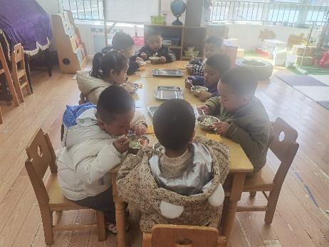 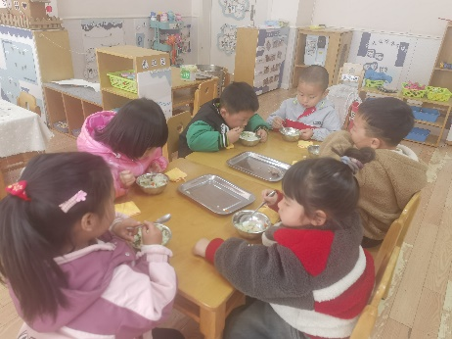 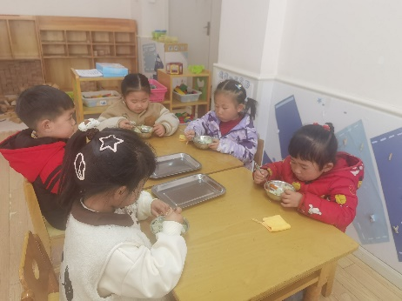

**「户外活动」**

今天的天气有点阴沉，但不影响孩子们户外的心情。今天小班组依然混班游戏，他们有很多选择的余地，比如沙池、轮胎山、独轮车、骑小车等。在了解了每个场地后，孩子们选择了不同的场地开启了今天的户外游戏。

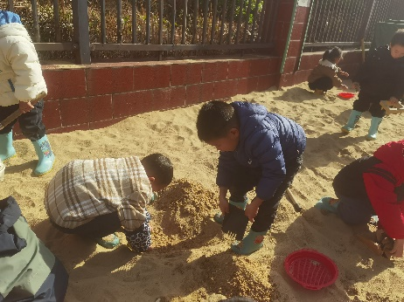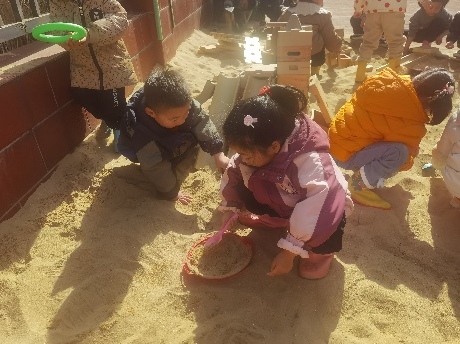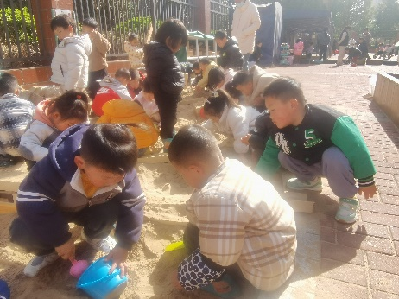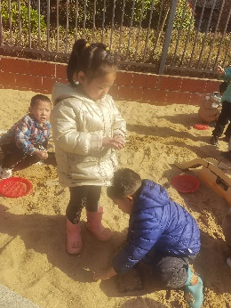 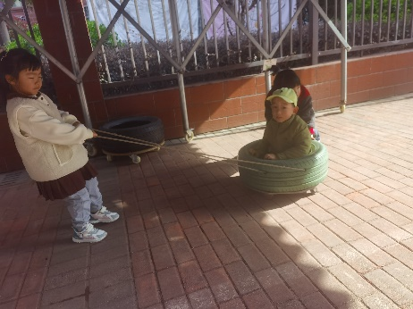 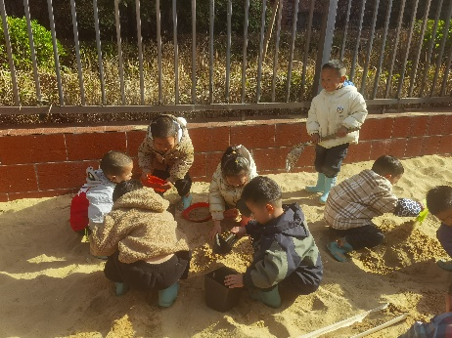

**「集体活动—音乐：春天来了」**

歌曲《春天》是一首欢快活泼，富有朝气的儿童歌曲。歌曲用欢快的情绪，清新的词句，描绘了春天来临，大自然一片生机勃勃的景象，同时也从一个儿童天真烂漫的视角出发，对春天大自然的形象展开了充分的想象和联想，充满了童趣。歌曲中运用了连续的八分音符节奏及休止更表达了春天万物苏醒的高兴、愉快的心情。

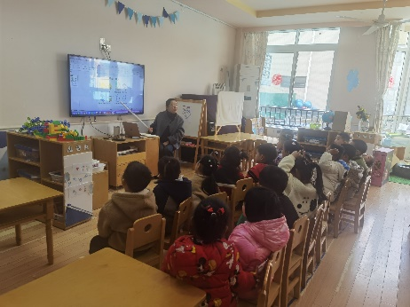 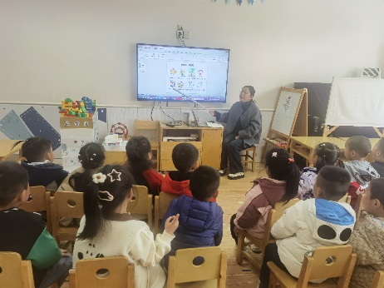 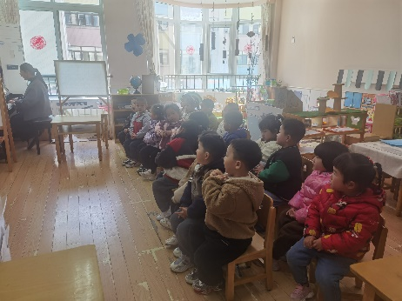

**「温馨提示」**

1. 近日感冒咳嗽的小朋友增多，家长们需要帮助孩子做好防护，防止感染哦！
2. 今天部分小朋友带回了花盆，请家长们帮忙挖些泥土，我们用来种植哦！